管理体系审核记录表
过程与活动、  抽样计划 | 涉及  条款 | 受审核部门：管理层 主管领导：叶翔宇 陪同人员：彭玫 | 判定
 |  | 审核员：张心 审核时间：2020年12月21日
 |  | 审核条款：
理解组织及其环境  #有影响的内、外部因素主要有哪些？  .对这些内、外部因素的相关信息进行监视和评审的情况如何？ | 4.1 | 公司制定有《内、外部环境风险和机遇分析表》，确定对公司有利的内外部环境因素有：公司全体员工的质量意识比较强，服务质量在同行业中比较领先。公司的设备和技术水平比较先进。  对公司不利的内、外部因素有：市场竞争非常激烈，利润不断降低、员工成本增加。  公司通过同行交流、座谈会、每周工作例会、QQ、微信等进行内外部沟通，并定期进行评审，形成会议记录。  查见《内、外部环境风险和机遇分析表》  内部环境，人力因素，目前情况：人力资源充足，不利情况：部分岗位技能弱，整改决策：加强岗位培训；
理解相关方的需求和期望  #与组织质量管理体系有关的相关方有哪些？  .相关方有哪些要求？  .对相关方及其要求的监视和  评审如何？ | 4.2 | 公司确定的相关方有员工、银行、主管部门、供应商、客户等。  理解员工诉求的形式为谈心、会议等；理解银行等相关方的形式主要为电话沟通、上门等；  员工关注的主要问题有工资、待遇、晋升机制、福利等，供应商关注的主要问题是回款时间等。  对相关方的要求的监视和评审的方法多样，通过QQ和微信等现代通讯手段是常用的便捷而又高效主要方法。  查见《相关方要求识别和控制》  其中相关方：顾客的需求和期望：服务质量符合顾客要求、及时交付、价格合理、服务及时、通过ISO9001:2015。  监测指标：交付合格率、按期交付履约、顾客满意度等。
确定QMS范围  #质量管理体系的边界和范围。是否形成文件？是否考虑了各种内外部因素、相关方要求及其产品或服务？质量标准是否存在不适用于该范围的情况？若有,是否说明理由？若有理由,是否合理？ | 4.3 | 公司确定的质量管理体系的范围为: 见证取样检测、市政道路工程检测、市政桥梁工程检测。  经识别，组织依据ISO9001：2015版标准的要求建立、实施、维护质量管理体系，符合标准要求。  ---不适用条款8.3：公司开展的检测业务，根据国家标准及检验规程执行，暂不涉及设计开发，该条款不适用。  注册地址：重庆市江北区洋河一村69号名义负1层、负2层  生产经营地址：重庆市江北区洋河一村69号名义负1层、负2层
QMS及其过程  #是否按照标准的要求，建立、实施、保持和持续改进质量管理体系？所需的过程包括哪些？是否形成必要的文件化信息以支持过程运行？是否必要的文件化信息作为运行证据？ | 4.4 | 公司按照ISO9001:2015标准的要求，建立、实施、保持和持续改进质量管理体系，策划质量手册、程序文件、作业文件，包括所需过程及其相互作用，制定有风险管理控制办法，确定产生非预期的输出或过程失效对产品和顾客满意带来的风险，以及应对措施。  组织制定有管理评审控制程序，定期进行体系评审，必要时变更过程，以确保过程持续产生公司期望的结果。  经现场确认，服务过程中“检测过程”为关键过程。
领导作用和承诺/5.1.1总则  #最高管理者通过哪些活动证实其对质量管理体系的领导作用和承诺？ | 5.1 | 总经理：叶翔宇 组织代表：彭玫  公司总经理承诺建立、实施、保持和改进QMS，并对QMS的有效性负责。并组织落实其管理职责内的各项工作。  最高管理者组织公司相关人员并制定了质量方针和质量目标，并与组织环境相一致，与组织的战略方向一致。  根据总经理的谈话沟通，组织的质量管理体系要求已渐渐融入组织的业务过程中。  组织已使用过程方法和基于风险的思维进行体系的运行。  最高管理者针对体系的运行，提供了所需的资源。  向全公司强调遵守法律法规、质量管理、符合质量管理体系的要求及达到顾客满意的重要性。  形成制度化，把质量目标进行层层分解落实到各部门，规定了定期检查落实的情况。  不断强调负责人制度，并制定了各部门负责人的职责、权限，并在全公司宣贯。  基本符合要求。
以顾客为关注焦点  #最高管理者通过哪些活动证实其以顾客为关注焦点的领导作用和承诺？ | 5.1.2 | 公司从采购、检测过程、售后服务各个环节注重培养员工顾客满意的意识，领导对顾客满意比较关注，认识到没有顾客就没有公司的市场。  公司在各个方面努力提高顾客满意率。注重服务和企业形象。努力寻求顾客满意。
方针（含制定/沟通） | 5.2 | 公司的质量方针是：  “依法诚信 公平公正 科学准确 ”  公司建立的质量方针基本满足标准各项承诺的要求，基本能为质量目标的制定提供框架，基本符合要求。  主要通过日常工作会议、口头交流等将质量方针的要求向全员传达和灌输，确保员工增强顾客满意和守法意识。
岗位/职责/权限  #组织内的岗位设置如何？  职责和权限如何得到分派、沟通和理解？ | 5.3 | 公司在建立管理体系之初，对各部门的职责权限进行了划分，在质量手册中确定了公司组织机构图，策划：业务部、办公室等部门，对应每个部门有职能分配表，在5.3职责和权限中对各部门职责权限进行了规定，质量体系负责人由：彭玫负责，各部门基本清楚其职责，文件描述职责与实际基本符合。  公司策划有《风险和机遇的应对措施》，考虑到4.1所描述的因素和4.2所提及的要求，确定需要应对的风险和机遇包括：人力资源风险、设备风险管理、采购风险控制、策划能力风险控制、公共设施风险控制及短交期风险控制以及其他风险控制。  组织发生变更时能保持体系的正常运行和完整性；
应对风险和机遇的措施  （含6.1.1和6.1.2）  #确定的需应对的风险和机遇有哪些？  .策划应对风险和机遇的措施有哪些？  .如何整合并实施这些措施？  .如何评价这些措施的有效性？  .措施是否与风险和机遇的影响程度相适应？ | 6.1 | 公司策划并批准实施《风险和机遇分析表》，内容包括风险类型、风险因素、应对机遇及措施、现行控制方法、涉及的场所及部门等；  查见《风险和机遇评估分析表》：  - 类型：外部因素；  类别：竞争风险：公司目前在市场占有率和领先趋势比较明显，但竞争对手正在模仿公司的发展方式，影响公司的领先优势。机遇：竞争加剧，发展压力大，但也会带来新的发展机遇。  应对机遇及措施：及时关注公司产品市场的情况，收集信息及时调整，保持公司产品的竞争力。  针对外部因素，还分析了市场、原材料、文化、社会经济、法律法规的变化等。  - 类型：内部因素；  类别：人力资源风险：公司目前人员，特别是优秀人才被外单位吸引离开的情况还是存在，人员在素质上参差不齐，加上绩效考核不能落实，会对工作完成质量造成不好的影响。机遇：公司目前主要人员比较稳定，各项绩效能顺利开展，为公司发展提供一个比较好的基础。  应对机遇及措施：各部门应及时关注员工的心态变化，注意工作方式，创造良好的工作环境，提高员工的归属感。  针对内部因素，还分析了财务状况、人力资源、基础设施等。  应对风险和机遇的措施与其对于产品和服务符合性的潜在影响相适应。
质量目标及其实现的策划（含6.2.1/6.2.2） | 6.2 | 公司的质量目标为：  a、检测结果合格率为100%；  b、顾客满意度为95分以上  c、按期交付率≥98%  公司的上述质量目标与公司的质量方针保持了一致，包括了满足产品要求所需要的内容，可以测量。  经核查，公司已将质量目标分解到各职能部门，制订了各部门的质量目标，基本能结合各部门工作实际，符合要求。提供有公司及各部门质量目标分析统计报告，实施情况具体见各部门审核记录。  公司建立的文件化的质量管理体系基本保持未变，保持了质量管理体系的完整性、一致性，持续满足了质量管理体系的要求。
变更的策划 | 6.3 | 查，公司的质量管理体系要求：当公司质量管理体系变更时，应考虑：  1.变更的目的及潜在后果；  2.体系的完整性；  3.资源的可获得性；  4.责权的分配和再分配等因素。  经查：公司管理体系暂无变更。
总则 | 9.1.1 | 对整个质量管理体系过程进行的监视和测量，主要通过内审、管理评审对检测过程进行监视，通过质量目标的定期考核对目标完成情况进行监测，产品检测过程中主要通过操作人员自检，审核校验人员对检测报告进行监控等方式进行控制，详见报告、原始记录。通过日常与顾客沟通，反馈问题等来实现对整体情况的掌控，对日常发现的问进行改进等。
分析和评价  #组织如何分析和评价监视和测量获得的数据和信息？  .是否利用分析结果予以评价：  a）产品和服务的符合性；b）顾客满意程度；  c）质量管理体系的绩效和有效性；  d）策划是否得到有效实施；  e）针对风险和机遇采取措施有效性；  f）外部供方的绩效；  g）质量管理体系改进的需求。 | 9.1.3 | 1.质量手册及相关文件中对收集产品、过程、体系数据的范围、类型、统计方法进行了规定。  2.查顾客满意度调查表：公司2020年7月以问卷的形式对顾客进行了满意度调查，共计发放3份，回收3份。对公司的服务、质量、交付等项进行打分。查《顾客满意程度调查表》对满意度进行了统计；通过统计顾客满意率为96分。  2.查质量目标统计等记录，公司2020年3季度数据统计的结果为：  1、检测设备完好率100%  2、合同按时履约率：100%  3、培训计划及时完成率： 100%  5、采购物资合格率：100%  6、合同按时履约率：100%  7、检测结果合格率为100%；  8、顾客满意度为96分以上  9、按期交付率100%  。。。。。。  3.查《管理评审资料》对过程和产品的特性及趋势、供方、顾客满意、产品的符合性进行了分析，均较满意。  根据组织提供的相关文件资料，数据分析深度不够，缺乏实质性的支持性数据文件，现场已经口头提出。
管理评审  9.3.1总则  9.3.2管评输入  9.3.3管评输出 | 9.3 | 查，公司的质量体系策划了管理评审的管理要求，编制有《管理评审程序》。  查，管理评审记录：  本次评审时间：2020年7月26日  上次管理评审时间2019.7.28，符合策划要求  主持人：总经理  提供管理评审会议签到表。  管理评审的输入资料主要是各部门提供的工作总结，内容比较笼统，已与负责人口头提出。  查，管理评审输入资料：各部门工作报告，主要内容涵盖了公司质量方针、目标适宜性，质量目标完成情况报告，公司质量管理体系运行实施情况，取得的成绩，资源状况，服务质量状况，过程控制情况，采取纠正和预防措施情况，顾客满意情况，公司全员质量意识、法规意识和顾客满意意识、组织机构和资源配置情况、体现改进建议、内审结果、与QMS相关的内、外部因素变化、有关QMS绩效和有效性的信息、资源的充分性、应对风险和机遇采取措施有效性、改进的机会等。  在管理评审输入内容中，未见对上次管理评审所采取措施的情况证据。  查管理评审输出：  提供有《管理评审报告》：  公司的质量方针、质量目标和质量管理体系基本是适宜、充分、有效的，能以防止不合格来满足顾客要求，符合相关法律法规的要求和规定，能够贯彻我公司的质量方针，实现我公司的质量目标，已建立了自我发现问题和持续改进质量管理体系有效性的机制。  公司经过经营，目前产品已按要求提交客户。报告交付前经过严格的检验。目前暂不需要改进。  本公司按照ISO9001：2015标准要求，为公司生产经营配备了相应的硬件设备。目前，不需要增加设备。  提出改进需求：  加强公司检测人员技术培训，提高业务能力。  管理评审结论：本公司的质量管理体系，基本上是适宜的、充分的和有效的。 | N
总则 | 10.1 | 公司制定系列程序文件《管理评审程序》、《出现不符合工作的处理程序》、《采取纠正措施程序》及《内部审核程序》，对持续改进的过程予以规定，以实现质量管理体系及产品符合性的持续改进。持续改进的过程包含持续改进的提出、立项、不合格的原因的分析、纠正措施的确定、跟踪和评价及负责部门和人员职责等。  公司通过质量方针、目标的达成分析、内部质量审核结果、数据资料统计分析、纠正和预防措施和管理评审等方式，以推动质量管理体系的持续改进。
不合格和纠正措施（含10.2.1和10.2.2） | 10.2 | 公司制定《出现不符合工作的处理程序》、《采取纠正措施程序》，实施纠正措施，消除不合格的原因，以防止其再发生。在程序文件中规定了对不合格品的处理要求，不合格品处理程序和机构健全。现场提供有不合格品处置单。  抽查不合格品处置记录：  提供有《纠正和预防措施处理单》1份  时间：2019年12月24日 责任部门：业务部  不合格事实描述：对运行环境进行检查，建材室环境潮湿  原因分析：环境防潮条件有限，房屋右后有排水沟。  纠正措施：增加除湿设备，加装排风扇及空调调节温度、湿度  纠正措施完成情况：已按纠正措施实施并验证有效。  措施验证：有效  验证人：彭玫 2019年12月26日  纠正措施实施基本有效。
持续改进 | 10.3 | 公司主要按策划的质量手册、程序文件等实施运行，主要采用内审、管理评审、数据分析、纠正和预防措施、质量方针和目标等来实现对质量管理体系的改进，另外主要通过日常工作中发现的问题及时予以调整解决来实现。
标准/规范/法规的执行情况、上次审核不符合项的验证、认证证书、标志的使用情况、投诉或事故、监督抽查情况、体系变动 |  | 现场确认，公司质量管理体系覆盖范围：见证取样检测、市政道路工程检测、市政桥梁工程检测。提供营业执照（三证合一）、重庆市建设工程质量检测机构资质证书，检查有效，公司严格执行国标及行业要求和法律、法规要求。  2019年8月至今，公司没有顾客的重大产品质量投诉，通过顾客满意度调查，顾客对公司提供的产品普遍反映较好。体系运行以来，顾客对质量反应良好，没有重大质量问题和投诉。  现场查见：认证证书、标志的使用情况符合要求，无违规使用情况。  上次审核不符合项的验证：上次不符合发生在办公室，涉及条款文7.2。经本次验证已经得到整改，未再出现类似不符合情况。  体系变动情况：总经理由李巍变为叶翔宇，体系文件已经做了相应变更。  该公司在2019年8月来，无质量监督抽查情况。

说明：不符合标注N
管理体系审核记录表
过程与活动、  抽样计划 | 涉及  条款 | 受审核部门：办公室 主管领导：彭玫 陪同人员：彭玫 | 判定
 |  | 审核员：张心 审核时间：2020年12月21日
 |  | 审核条款：
岗位/职责 /权限  #组织内的岗位设置如何？  职责和权限如何得到分派、沟通和理解？ | 5.3 | 查组织编制了《岗位职责》等  体系文件中已经明确了办公室的岗位职责，具体为：  （1）负责文件、记录的管理；  （2）与产品有关的法律、法规的识别、收集、分发；  （3）负责管理评审的组织工作；  （4）负责人员的招聘、培训、考核和任用  （5) 负责产品的交付；  （6) 负责将有关信息传达到本公司内各部门。  （7) 负责同本公司的顾客进行联系；  （8) 负责本公司顾客满意度的调查和分析工作；  （9)负责组织公司各职能部门对合同进行评审;  （10）负责对供方进行评价和选择;  （11）负责建立原、辅材料的采购  。。。。。。  部门职责清楚，描述符合部门实际情况。
质量目标及其实现的策划  （含6.2.1/6.2.2） | 6.2 | 办公室负责人：彭玫  查《部门质量目标测量报告》  测量时间：2020年3季度  培训计划完成率：100% 实测：100%  采购物资合格率100% 实测：100%  客户服务满意率95分以上 实测：96分  合同按时履约率不低于100% 实测：100%  查2020年培训计划，培训记录，均按照培训计划执行实施。  质量目标覆盖相关职能、层次和过程，质量目标与质量方针保持一致  基本符合要求。
能力  #组织确定人员所需的能力有哪些？  .组织如何证明其控制下的人员具备所需的能力？  .为获取所需能力采取了哪些措施？  .是否保持适当的记录作为证明人员能力的证据？ | 7.2 | 公司确定了从事的工作影响质量管理体系绩效和有效性且在公司控制范围内的人员所必要的能力，这些能力主要是基于适当的教育、培训或经历等。  公司对每个从事影响产品符合性要求及从事的工作影响质量管理体系绩效和有效性的工作人员的能力进行识别，制定培训制度、有计划有目的、系统地提供培训以满足这些需求。  适用时，采取措施（包括：培训、辅导、重新分配工作或招聘具有能力的人员）获得所需的能力，并评价措施的有效性。保留适当的形成文件的信息，作为人员能力的证据。  查见：关键岗位人员资质情况  资格名称：正高级工程师 桥梁与隧道工程  姓名：张俊 证件编号：100101019002 发证机关：重庆市住房和城乡建设委员会  岗位类别：见证取样检测 、市政道路工程检测  岗位证号：0484445#  资格名称：工程师 岩土工程  姓名：刘严联 证件编号：10010118118 发证机关：重庆市住房和城乡建设委员会  岗位类别：市政道路工程检测  岗位证号：0484446#  资格名称：工程师 市政工程  姓名：贺国银 证件编号：100101019005 发证机关：重庆市住房和城乡建设委员会  岗位类别：市政道路工程检测  岗位证号：0482850#（详见人员资质附件）  3、查见2020年度培训计划共24次，已完成的培训记录24次。  1）：2020-7-10 培训内容：程序文件《诚信要素识别和诚信要素监控程序》。培训人员：龚灿阳、曹文剑、谭科、王才军等；效果评价：达到培训效果，学员基本掌握所学内容，效果良好。评价人：张俊。  2）：2020-10-26 培训内容：《城市桥梁检测技术与评定技术规范》；培训人员：李莹雪、谭科、陈本军等；效果评价：达到培训效果，学员基本掌握所学内容，效果良好。评价人：刘正豪  现场查见：培训记录均按培训计划进行了实施，且对培训效果进行了评价。上次审核不符合情况经本次验证整改有效，未再出现类似不符合情况。
顾客沟通 | 8.2.1 | 组织按质量手册制定并实施顾客沟通的要求，办公室采用上门拜访、报告、电话、网络等方式与顾客进行沟通。了解客户要求的产品的相关信息；问询、合同或订单的处理，包括对其修改；顾客反馈，包括顾客抱怨；当有重大异常时，制定有关的应急措施及客户特定的要求；
与产品和服务有关要求的确定  #产品和服务的要求规定是否含:  1）适用的法律法规要求；  2）组织认为的必要要求。  对于提供的产品/服务，组织声称的要  求有哪些？是否满足？ | 8.2.2 | 组织编制的质量手册及《服务客户程序》规定，对市场进行调研，定向顾客提供的产品和服务的要求，从以下几个方面来确定与服务有关的要求：  （1）顾客对产品规定的要求,包括产品内容、技术、进度和费用要求及后期服务要求；  （2）与产品有关的法律、法规要求；  （3）公司确定的其他附加要求；  询问负责人，与顾客都是采用双方签订销售合同，来明确顾客要求、传递销售信息。  抽查情况如下：  抽合同：  顾客：重庆市沙坪坝区市政工程处 （市政桥梁工程检测）  项目：重庆市沙坪坝区市政工程处采购2019年城市桥梁等结构性设施检测服务  签订时间：2019-10-20  合同明确了项目内容、技术要求、双方责任、服务周期、付款、技术服务费用等。  2、顾客：重庆市江北区市政设施管理所（见证取样检测）  项目：钢筋原材拉伸及弯曲性能检验  签定时间：2020-5-07  合同明确了项目内容、技术要求、双方责任、服务周期、付款、技术服务费用等。  3、顾客：重庆渝高科技产业（集团）股份有限公司（市政道路工程检测）  项目：H9路道路及配套工程（K1+400-K2+905.013）  签订时间：2020-04-24  合同明确了项目内容、技术要求、双方责任、服务周期、付款、技术服务费用等。  产品销售信息，基本符合标准要求。
与产品和服务有关要求的评审  #在承诺向顾客提供产品和服务之前，是否对各项要求进行评审？  评审的要求是否包括：  a）顾客规定的要求，包括对交付及交付后活动的要求；  b）顾客虽没明示，但规定的用途或已知的预期用途所必需的要求；c）组织规定的要求；d）适用于产品和服务的法规要求；e）与先前表述有差异的合同要求。若与先前合同或订单的要求存在差异，有关事项是否已得到解决？若顾客没有提供形成文件的要求，在接受顾客要求前是否对顾客要求进行确认？ | 8.2.3 | 为了明确与产品有关的要求，确保公司有能力满足顾客要求；组织编制了《评审要求、标书和合同》规定：在公司向顾客做出提供产品的承诺之前对产品有关要求进行了评审。  抽查:《合同评审表》  2019-10-20签订的《产品销售合同评审表》  顾客名称：重庆市沙坪坝区市政工程处  项目：重庆市沙坪坝区市政工程处采购2019年城市桥梁等结构性设施检测服务  评审内容：合同合法合规性、人员能力、设备、范围、技术能力等。  评审确认签字人：张俊 评审时间：2019年10月16日（合同签订前）  2018年4月28日签订的《产品销售合同》（该合同的履行期为2018年5月1日--2021年4月30日）  顾客名称：重庆市九龙坡区市政设计维护管理处  项目：2018年-2020年九龙坡区市政设施维护管理处结构设施技术巡检服务（城市桥梁、隧道等）结构设施常规定期检测  评审内容：合同合法合规性、人员能力、设备、范围、技术能力等。  评审签字人：张俊 评审日期：2018年6月13日（合同签订前）  其他合同均按要求在审核前予以评审，基本满足要求。
产品和服务要求的更改策划，若产品和服务要求发生更改，相关的文件是否得到修改？相关人员是否知道已更改的要求？ | 8.2.4 | 负责人讲：2020.8至今，没有发生合同更改的情况，如果需要更改，需对更改内容重新评审。并将变化的要求及时通知有关人员。
顾客或外部供方的财产 | 8.5.3 | 查，公司对顾客财产的管理要求。  询问部门负责人，公司的顾客财产主要为顾客信息，样品，公司对顾客财产有专人进行了登记管理。顾客信息有电子档加密登记，样品在收入时进行记录。在交付报告时告知客户同意后予以报废。  查见《样品留存、处置台账》  样品名称 样品编号 规格 留存时间 处置时间 批准人 处置人  水泥 20Q0302000-00001 P.O42.5R 2020年4月1日 2020年6月29日 张俊 冯靖越  现场查看，顾客财产管理基本受控。
交付后活动 | 8.5.5 | 查问，对于已经交付的报告，公司承诺：报告交付后随时跟踪质量状况，发现问题，及时进行解决。  针对不同项目，有不同的交付后活动，在合同中明示了交付后的活动要求，查项目“2018年-2020年九龙坡区市政设施维护管理处结构设施技术巡检服务（城市桥梁、隧道等）结构设施常规定期检测”交付后活动有：配合甲方开展桥梁审批备案工作，随时为甲方提供桥梁管线架设、大型广告、悬挂物设置、超限车辆通过、桥区施工作业等事项所需的有效安全评价报告及技术计算数据等。  查现场的记录文件，符合策划要求。  查，公司策划了售后管理的要求。
顾客满意  #产品和服务相关交付后活动是否含：  #顾客对其需求和期望获得满足的程度的感受是否得到监视？  .组织是如何确定这些信息的获取、监视和评审方法的？  注：监视顾客感受的例子可包括顾客调查、顾客对交付产品或服务的反馈、顾客会晤、市场占有率分析、赞扬、维修索赔和经销商报告。 | 9.1.2 | 1、公司编制了《顾客满意度控制程序》，规定了监测、获取和利用顾客满意信息的方法。包括问卷调查，直接沟通、数据分析等。  2、公司主要通过日常口头交流、电话回访、定期发放《顾客满意程度调查表》等形式来收集了解顾客是否满意的信息。提供有《顾客满意程度调查表》2020年7月的调查表共3份，回收3份 ：  --调查内容包括：质量、性能、价格、交期等.  ---但客户对质量、性能、价格、交期等项都比较满意。  --统计分析结果：96分（已实现既定目标）  公司负责人讲：通过本次对三家顾客进行满意度调查，从统计结果可以看出，顾客对公司的交货准时度及准确性都比较满意。  公司现目前没有发生客户流失的现象。
内部审核  (含9.2.1和9.2.2) | 9.2 | 编制有《内部审核控制程序》，程序中规定公司确定质量管理体系覆盖的每年（12个月）至少接受一次涉及所有条款活动的内部审核。  提供有年度内部审核计划包括审核目的、范围、依据、频次、审核方式、审核日程安排。  本次审核时间：2020年7月15日  上次内审时间为：2019-7-20，符合策划要求  范围：公司质量体系覆盖的各部门、所有过程。  审核组组成：苏宇（业务部：常规检测所）、彭玫（办公室）。  查公司内审员经培训、内审员授权书，内审员基本能满足内审的能力要求；  查《管理层审核检查表》，《业务部审核检查表》，《办公室审核检查表》审核过程及条款基本齐全，未出现审核本部门情况。  对应有按审核计划实施审核的现场审核检查表，有审核条款、审核项目及审核记录，有基本内容，但记录较为简单。  查，《内部管理体系审核报告》，审核结论：公司质量管理体系基本符合ISQ9001：2015质量管理体系要求，且运行有效。  此次共开据《内审不符合项报告》1份 涉及部门办公室，涉及条款4.2条款，不符合描述为“没有对本年度相关方需求和期望进行识别。”报告对不符合项进行了分析，并制定了纠正措施，并进行了验证，不符合纠正措施已经关闭。  提供有《内部审核报告》查，审核结论：公司质量管理体系的建立符合标准要求、实施有效。  通过内部审核，公司质量管理体系的建立实施是有效的，符合标准要求。  公司内审基本符合要求。
说明：不符合标注N

管理体系审核记录表

过程与活动、  抽样计划 | 涉及  条款 | 受审核部门：业务部 主管领导：张俊 陪同人员：张俊 | 判定
 |  | 审核员：张心、杨若霖 审核时间：2020.12.21
 |  | 审核条款：
岗位/职责 /权限  #组织内的岗位设置如何？  职责和权限如何得到分派、沟通和理解？ | 5.3 | 查《岗位职责》，已经明确了业务部的岗位职责，具体为：  主要职责如下：  1）参与制定公司发展战略与年度经营计划；  2）负责公司检测归口管理；  3）负责检测过程安全管理；  4）按时保质保量完成本公司下达的委托检测、并就完成质量好坏对经理负责。  5）负责编写检测报告、质量分析报告等，经持证审核人员审核后报授权签字人签发；  6）领导、管理基础设施维护，保证设备设施能够正常服务，设备处于良好状态；  ……  业务部负责人对部门职责清楚。  部门负责人熟悉本部门职责。
质量目标及其实现的策划  （含6.2.1/6.2.2） | 6.2 | 查《部门质量目标分解表》该部门的质量目标为：  1）检测结果合格率为100%  2）检测结果按期交付率≥98%  3）检测设备完好率100%  查2020年3季度《部门质量目标完成情况统计表》对部门目标进行考核，综合完成情况为：  1）检测结果合格率为100%  2）检测结果按期交付率100%  3）检测设备完好率100%  基本达到目标要求  目标量化情况良好。质量目标缺乏指标实际完成的实证性资料。已跟负责人沟通。
监视和测量资源 | Q7.1.5 | 查，公司根据业务需求配置了相应的检测设备，包括混凝土超声波检测仪、液压式万能试验机、水泥维卡仪、非金属超声检测分析仪、钢筋锈蚀仪等共计239种，能满足勘察试验、检测要求。  查，检测设备校准或检定情况，能提供在用检测设备的有效检定证书，具体见附件。
生产和服务提供的控制 | 8.5.1 | 公司制定了《现场检测工作程序》明确了受控条件  公司提供《仪器设备操作规程》、《仪器设备校验规程》、《检验检测报告控制和发布程序》、《样品管理程序》、《方法控制程序》、《质量控制程序》等作业规定  检测流程：合同或协议签订—检测方案（需要时）---抽样（见证取样检测）—检测—出具报告—交付  关键过程：检测过程  现场查见：公司有用于办公经营的办公场所（约280平方米）及用于来样检测的实验室（约280平方米）。实验室共计两层楼。目前试验设备共计239样,有设备清单。设备用于进行见证取样检测、市政道路工程检测、市政桥梁工程检测工作，设施设备均进行定期的校准保养，满足检测服务要求。  负责人讲：目前市政道路工程检测都是已经完工的项目。市政桥梁工程检测正在履行的项目为“2018年-2020年九龙坡区市政设施维护管理处结构设施技术巡检服务（城市桥梁、隧道等）结构设施常规定期检测”，该项目本次审核分场所为“嘉华大桥南延伸段一期跨黄杨路立交桥”。市政桥梁工程检测目前进行的是日常的巡查检测。见证取样检测正在履行的项目为“溉澜溪桥下空间使用及周边环境整治工程热扎带肋钢筋检测”。  一、出示政桥梁工程检测合同  顾客：重庆市沙坪坝区市政工程处（已经履行完成）  项目：2019年城市桥梁等结构性设施检测（服务内容：对沙坪坝区市政工程处管害的车行桥梁、人行天桥(含结构人行天桥)地通道(隧道)、立交下穿等结构性设施进行的经常检查、定期检查、特殊检查及安全评估等技术服务的全部内容）  服务期限：从2019年10月23日起至2020年10月22日  查检测运行控制情况：  检测对象：凤中路西物对面支路上车行桥  1）提供《检测方案》涵盖内容：工程概况、检测依据、检测目的、检测内容、检测方法、主要仪器设备等  编制：曹** 审核：李**  2）查见《工程现场检测原始记录表》  检测时间：2020年5月24日  检测编号：048Q1902012000148  检测内容：桥面、上部结构、下部结构。  检测人：许* 校核：李**  提供原始记录资料：包括测点布置图、实测数据、现场试验照片等  3）查见《检验检测报告》  检测结论：  通过对该桥单板进行验算分析，①在标准车辆(汽车20级车队)荷载作用下，单板承载能力极限状态下正截面抗弯承载能力、正常使用极限状态下正截面及斜截面抗裂验算均不满足规范要求;②在两轴小型车荷载作用下，单板承载能力极限状态下正截面抗弯承载能力及斜截面抗剪承載能力、正常使用极限状态下正截面及斜截面抗裂验算均满足规范要求:故受损桥跨在开放1车道情况下仅满足两轴小型车(轴重小于1.65，总重小于3.5t)在桥上通行的荷载要求。  检测人员：李莹雪 报告批准：戴廷利 报告审核：张俊  正在履行的桥梁检测项目：九龙坡区市政设施维护管理处结构设施技术巡检服务（城市桥梁、隧道等）结构设施常规定期检测。  项目地点：嘉华大桥南延伸段一期跨黄杨路立交桥。  审核现场查见正在对桥梁上下部结构异常变化、裂缝、缺陷、变形、沉降等进行近期日常巡查。  巡查人员：贺国银  设施设备：静态电阻应变仪、混凝土碳化深度尺、笔记本电脑、对讲机、GPS定位仪等  查见2020年10月-12月日常检测日、月报表  内容包括：工程概况、检测依据、检测内容、巡查情况汇总、检测结果、意见及建议  报告编制人：曹文剑 审核：张俊  目前该项目还在服务履行期内。  二、出示见证取样检测委托单（编号：048Q0309002000001）  顾客：重庆市江北区市政设施管理所  项目：溉澜溪桥下空间使用及周边环境整治工程热扎带肋钢筋检测  现场试验室查见样品：热轧带肋钢筋  使用设备：万能材料试验机、液压式钢筋弯曲试验机、电子数显卡尺、钢直尺、电子计重器、数显大变形引伸计等。  检验依据：GB/T1499.2-2018、GB/T1499.1-2017  正在进行的是1、重量偏差的检测 单根样品长：505、504、505、500、505 总重：2120 单项结论：合格  取样人：宋厚* 检测人员：俞松竹  2、对钢筋弯曲性能进行检测：  检验依据： 弯曲角度：180mm，弯曲压头直接：48 单项结论：合格  试验人：温绪红  现场其他见证项目均能提供  《检测原始记录单》：对样品信息、检测信息、检测时间、检测人员等进行记录  《见证取样检测报告》：委托信息、检测信息、洁厕结果及结论进行了记录。  三：查市政道路工程检测项目  顾客：重庆市渝高科技产业（集团）股份有限公司（该合同已经履行完成）  项目：H9路道路及配套工程（K1+400-K2+905.013）  查见：检测委托单  委托测试参数：弯沉度  备注：车行道宽14.5米、双向四车道  抽测试内容：K2+270-K2+346段左幅道路裂纹治理4.0%水泥稳定级配碎石底基层  执行标准：《公路路基路面现场测试规程》JTG5450-2019  见证人：李露 收样人：冯靖越  查见测试原始记录  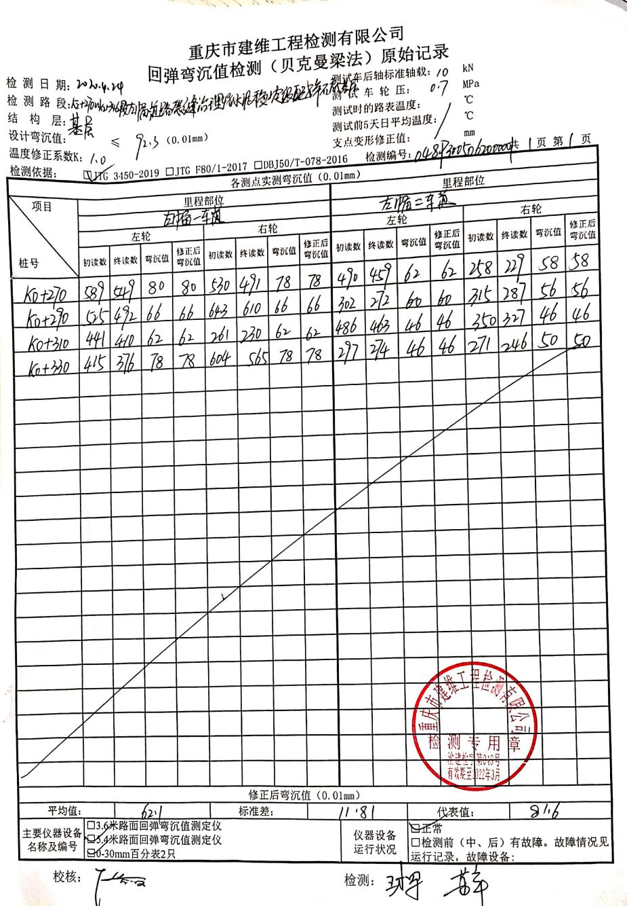  查见《检测报告》、《检测结果》：  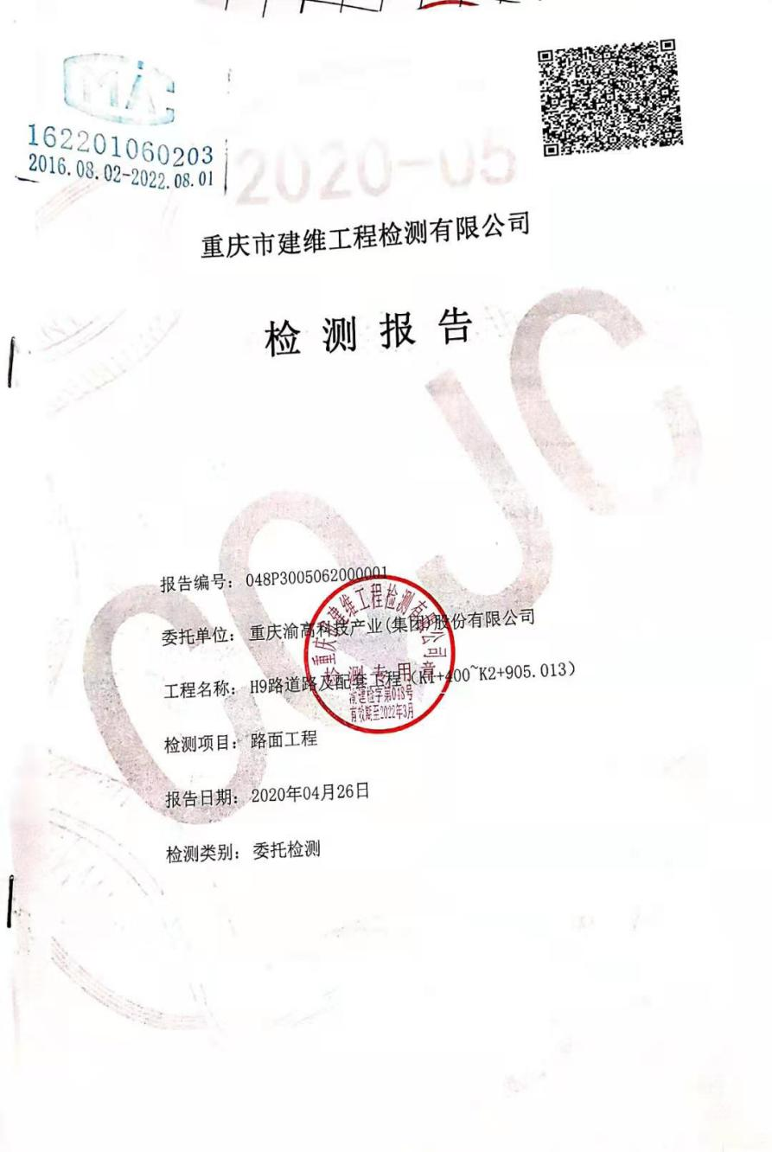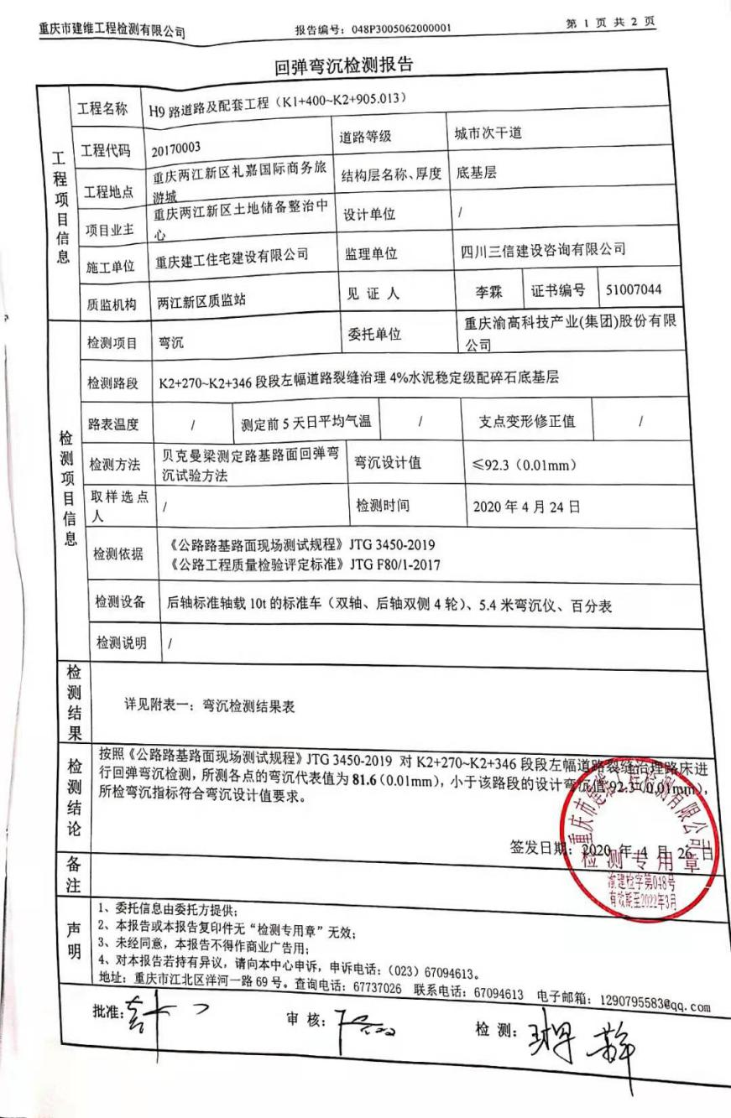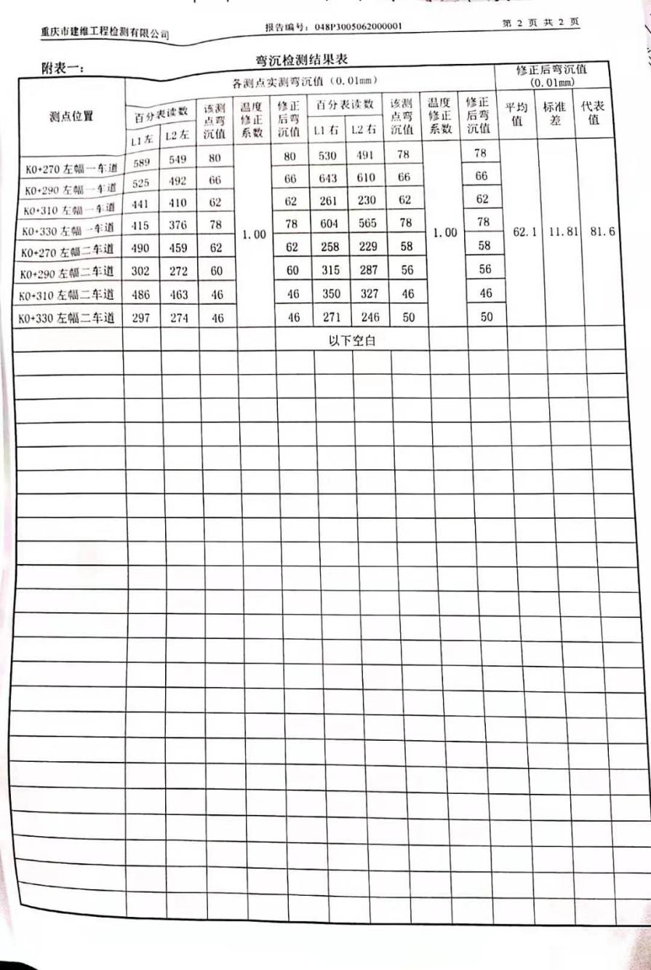  通过查看现场检测操作及原始检验记录和检验报告均符合要求，原始记录规范，其过程基本受控。
标识及可追溯性 | 8.5.2 | 现场查见，公司检测过程中对标识和可追溯性进行了规定。规定每个产品成果必须标识名称、编号、编制人、编制时间，若有修改，必须注明修改时间、修改人、修改内容等。  对于输出资料（检测报告等），必须有编号、文件名、编制、批准等进行标识。  标识基本符合要求。
防护 | 8.5.4 | 防护：  查见，公司对运行环境提出要求，在试验过程中安装PKP实时上传数据系统，数据上传至主管部门（重庆市住房和城乡建设委员会），安装必要的杀毒软件，避免操作软件使用过程中被破坏。电子数据采取存盘专人管理，同时，对于输出报告均采取电子、纸质双备份，均专人保存，防止遗失  对检测所用到的标准物质及化学品有专门的保管室进行分类保管。有专人保管。试剂按种类存放，保管室安装摄像头监控。试剂建立了专门的台账，出入库均需记录在册。  样本的防护：有专门的样本存放室，专人保管样本，对样本建立台账，使用、返还客户及销毁均有账可寻。  防护基本符合要求。
更改控制 | 8.5.6 | 查，公司对产品实现过程的更改策划了管理要求。主要包括：操作规范更改等。  现场查，公司对于更改信息的管理，均为重新发放更改文件，并回收作废的文件。  查，对于参数信息等更改，必须经过评审，确认能满足要求后方能进行，具体按文件管理要求。  查，变更的情况。暂无
运行策划和控制 | 8.1 | 公司主要产品：见证取样检测、市政道路工程检测、市政桥梁工程检测  公司产品执行标准：《城市桥梁养护技术标准》CJJ 99-2017；《公路工程技术标准》JTGB01-2014；《城市桥梁设计规范》CJJ11-2011；《公路钢筋混凝土及预应力混凝土桥涵设计规范》JTG 3362-2018；；《城市桥梁工程施工与质量验收规范》CJJ 2-2008；《公路路基路面现场测试规程》JTG E60-2008《公路工程质量检验评定标准第一册 土建工程》JTG F80/1-2017《城镇道路养护技术规范》CJJ 36-2016《钢筋混凝土用钢第2部分：热轧带肋钢筋》GB/T1499.2-2018等。  检测部负责产品实现和服务提供的策划，产品策划主要依据顾客的要求以及国家标准，策划输出的具体结果包括以下内容：  a）确定产品和服务的要求；--产品标准、检测规范等。  b）建立过程准则以及产品和服务的接收准则；---产品标准、检测规范。  c）确定符合产品和服务要求的资源；---流程图  d）按照准则实施过程控制；---检测服务过程监控  e）保持、保留必要的文件和记录。---文件和质量记录  ---策划输出经过评审及跟进、必要的更改控制及批准等以适合组织的运行需要。  ----关键过程：检测过程  ----外包过程：无  ----经确认：暂无策划的更改
设计和开发策划 | 8.3 | 公司开展的检测业务，根据国家标准及检验规程执行，暂不涉及设计开发，该条款不适用。该条款的不适用，不影响组织提供满足客户及法律法规要求的服务及责任。
产品和服务放行； | 8.6 | ◆公司为验证产品和服务的要求是否得到满足对需实施监视和检验的阶段、过程、项目及记录等予以规定，查见公司检验规范规定了原材料、检验过程、检测报告的检验方法、标准。  ◆公司对特殊放行或紧急放行情况予以界定，原则上，一般情况下不许特殊放行或紧急放行；若特殊情况下，要实施紧急放行时，一定要得到许可、公司总经理批准，适用时得到顾客的批准后方可实施。体系运行至今尚未发生特殊放行或紧急放行的情况。  ◆公司明确对各阶段产品和服务的放行均须实施必要的记录并保留。  进货检验，主要是采购办公用品、检测耗材、标准比对物质、检测用化学品、设施设备（主要对外观、规格型号、合格性证明文件等进行验证），采取收货单形式确认。  查采购物资验证记录  1、2020年10月23日  采购产品：A4纸、硒鼓、墨盒  检验内容：产品数量、型号、合格证、外观等  检验人员：温绪红  2、2020年11月1日  采购产品：化学需氧量标准样品  检验内容：产品数量、型号、合格证、外观、效期等  检验人员：温绪红  3、2020年10月12日  采购产品：重铬酸钾纯度标准物质  检验内容：产品数量、型号、合格证、外观、效期等  检验人员：温绪红  ......  二、过程检验，主要对检测过程进行监控和评审，主要监控检测内容，数据、检测情况等，在检测原始记录中有体现。  一）抽市政桥梁工程检测过程记录  1、检测对象：凤中路西物对面支路上车行桥  1）提供《检测方案》涵盖内容：工程概况、检测依据、检测目的、检测内容、检测方法、主要仪器设备等  编制：曹** 审核：李莹雪  2）查见《工程现场检测原始记录表》  检测时间：2020年5月24日  检测编号：048Q1902012000148  检测内容：桥面、上部结构、下部结构。  检测人：许* 校核：李莹雪  提供原始记录资料：包括测点布置图、实测数据、现场试验照片等  查《正截面抗弯承载能力验算结果》《斜截面抗剪承载能力验算结果》《正截面抗裂承载能力验算结果》等  内容涵盖：试验工况 测点编号 初值 加载值 卸载值  检测人员：曹文剑 校验：李莹雪  二）抽见证取样检测过程记录  出示见证取样检测委托单（编号：048Q0309002000001）  顾客：重庆市江北区市政设施管理所  项目：溉澜溪桥下空间使用及周边环境整治工程热扎带肋钢筋检测  现场试验室查见样品：热轧带肋钢筋  使用设备：万能材料试验机、液压式钢筋弯曲试验机、电子数显卡尺、钢直尺、电子计重器、数显大变形引伸计等。  检验依据：GB/T1499.2-2018、GB/T1499.1-2017  正在进行的是1、重量偏差的检测 单根样品长：505、504、505、500、505 总重：2120 单项结论：合格  取样人：宋厚* 检测人员：俞松竹  2、对钢筋弯曲性能进行检测：  检验依据： 弯曲角度：180mm，弯曲压头直接：48 单项结论：合格  试验人：温绪红  现场其他见证项目均能提供  《检测原始记录单》：对样品信息、检测信息、检测时间、检测人员等进行记录  - 抽市政道路检测过程记录  查见：检测委托单  顾客：重庆市渝高科技产业（集团）股份有限公司（该合同已经履行完成）  项目：H9路道路及配套工程（K1+400-K2+905.013）  委托测试参数：弯沉度  备注：车行道宽14.5米、双向四车道  抽测试内容：K2+270-K2+346段左幅道路裂纹治理4.0%水泥稳定级配碎石底基层  执行标准：《公路路基路面现场测试规程》JTG5450-2019  见证人：李露 收样人：冯靖越  查见回弹弯沉值测试原始记录（见8.5.1记录图片）  三、成品检验，体现为检测报告及交付客户记录。  1、抽见证取样检测报告：  报告名称《检测报告》  工程名称：热轧钢筋检测报告  时间：2020年5月22日  报告内容：对热轧钢带进行性能、重量、拉伸、弯曲等方面的检测  结论：来样符合GB/T1499.2-2018技术要求。  检测：王才军 审核:俞竹松 批准：戴廷利  2、抽见市政道路工程检测  报告名称《检测报告》  工程名称：H9路道路及配套工程（K1+400-K2+905.013）  时间：2020.4.26  范围：重庆两江新区李嘉国际商务旅游城；  结论：依据《公路路基路面现场测试规程》（JTG3450-2019）、《公路工程质量检验评定标准》（JTCF 80/1-2017）符合标准要求  检测：王才军  审核:张俊  批准：戴廷利  三、抽见市政桥梁工程检测  报告名称《检测报告》  工程名称：2019年城市桥梁等结构性设施检测  时间：2020年6月15日  范围：（对沙坪坝区市政工程处管害的车行桥梁、人行天桥(含结构人行天桥)地通道(隧道)、立交下穿等结构性设施进行的经常检查、定期检查、特殊检查及安全评估等技术服务的全部内容）  结论：详见8.5.1报告结论描述。  检测：李莹雪、曹文剑  审核:张俊  批准：戴廷利  以上试验和检验报告都能提供原始记录，查看记录一致。  四、查见客户验收记录。  提供《试验报告发放清单》对报告编号、接收日期、领取人、备注均有详细的登记。  产品监视过程基本受控。  基本符合要求。
不合格输出的控制 | Q8.7 | 公司编制了明确各类、各阶段的不合格的控制管控要求，包括输入阶段、过程监视、输出阶段的不合格之识别、确定、标识、处置措施等。  公司明确并实施不合格处置后须保留含以下内容的记录  a）有关不合格的描述；  b）所采取措施的描述；  c）获得让步的描述；  d）处置不合格的授权标识。  公司编制了《出现不符合工作的处理程序》，对不合格品的控制及其职责、权限及要求进行了规定。  抽查《纠正措施实施记录》  日期：2019年12月24日  不合格描述：048Q030900190064报告原始记录未按照标准规范要求进行修改  处理方案：组织相关人员学习程序文件。对该原始记录进行修改；  处理结果：已经按处理方案实施  验证人：彭玫 2019年12月26日  经查，该公司体系运行以来没发生对不合格品进行让步放行的情况，  部门对不合格品的性质、处理的措施及结论的结果进行了记录及保持。

说明：不符合标注N

